設計成效卓著的教學單元計畫: 合作學習
互惠教學法

互惠教學法
互惠教學法（Palincsar, 1984）是一種小組合作學習策略，讓學生充當小老師，並進行團體活動，讓學習內容更具意義。教師和學生可利用課文相關內容，進行對話活動。對話活動有以下四種策略：
- 概括大意
- 提出問題
- 解釋說明
- 預測內容
重要的是，在互惠教學法開始前，教師應針對以上四種策略說明並運用，互惠教學法才能順利實施。
互惠教學法的步驟
教師為小組中的每位學生分配學習章節，每位學生閱讀過後，需寫出章節大意，澄清相關內容，並提出預測，說明問題。接著由小組學生輪流充當小老師提問，小組其他成員便以課文為依據，回答各項問題。回答問題的學生要負責問下一個問題，以此類推。
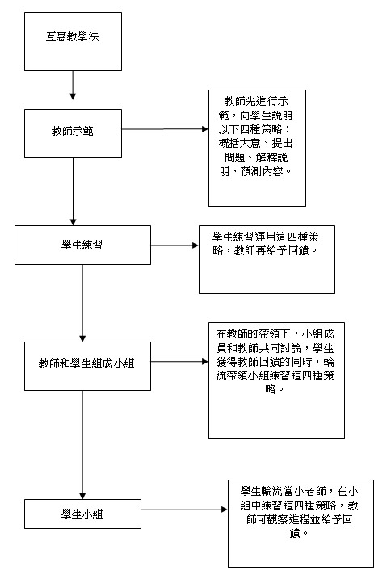
改編自： http://condor.admin.ccny.cuny.edu/~yq6048/*
參考資料
Palincsar, A.S. & Brown, A. L. (1984). Reciprocal teaching of comprehension-fostering and comprehension-monitoring activities. Cognition and Instruction, 1(2), 117-175.

